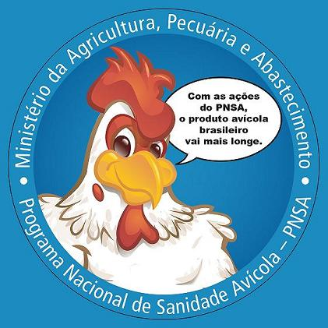


FORMULÁRIO DE COLHEITA E ENVIO DE MATERIAL AO LABORATÓRIO PARA VIGILÂNCIA ATIVA EM AVES – PNSA
Identificação da amostra
Termo de colheita nº | Lacre(s) nº | Data da colheita:
¹ País de Origem: BRASIL | ² Responsável pela colheita: ÓRGÃO DE DEFESA ESTADUAL- ADAB

Identificação do estabelecimento avícola
³ Nome do Estabelecimento/Incubat. (razão social) ou Sítio de Aves Migratórias:
Proprietário:
⁴ Nº registro no órgão oficial: |  |  | Nº cadastro no serviço veterinário oficial:
Endereço:
Bairro: Zona Rural |  | Município: |  |  | UF: BA
CEP: | Fone: |  |  | Fax:
⁵ Empresa: Nome do empresa (razão social):
⁶ Endereço:
Bairro: Zona Rural |  | Município: |  |  | UF: BA
CEP: | Fone: |  |  | Fax:

Identificação do lote de aves
Núcleo: | Lote: | ⁷ Idade (dia ou sem): | ⁸ Nº aves: | ⁹ Nº Total granja:

¹⁰ Tipo de Ave
Galinhas | Perus | Avestruzes | Codorna
Marreco | Pato | Emas | Perdiz
Aves Silvest./Migrat. | Aves Ornamentais | Outras (especificar)

¹¹ Tipo de exploração de aves Granja Incubatório
Matrizes | Avós | Bisavós | Linhas Puras | Frango de corte
Postura Comercial | Recria P. comercial | Subsistência | SPF | Prod. Ovos Control.
Outros (especificar)

Utilização de Vacina contra Doença de Newcastle
¹² Não Sim inat. Sim viva | ¹³ Data da última vacinação

Utilização de Vacina contra Salmonella Enteritidis
¹⁴ Não Sim inat. Sim viva | ¹⁵ Data da última vacinação

¹⁶ Tipo de Vigilância
Certificação de estabelecimento de reprodução para Salmonelas e Micoplasmas | Monitoramento de estabelecimento comercial para Salmonelas
Mortalidade em aves de corte – colheita no SIF | Importação
Aves de descarte | Exportação*
Sítios de aves migratórias | Compartimentação

*especificar os testes a serem realizados para cada agente a pesquisar, no campo observação

¹⁷ Agentes a pesquisar
Newcastle | Influenza Aviária | Laringotraqueíte | Salmonelas | Micoplasmas

¹⁸ Tipo de quantidade de Amostras Colhidas (escrever o número de amostras colhidas)
Soros nº | Suabes de Cloaca nº | Suabes de traquéia nº
Propé nº | Suabes de Arrasto nº | Fezes frescas nº
Mecônio nº | Suabes Fundo Caixas nº | Papel de Caixa Transp. nº
Aves mortas nº | Pintos Mortos nº | Ovos Férteis nº
Ovos nº | Ovos Bicados nº
Outros (especificar) nº
Órgãos (especificar) nº

¹⁹ Meio para conservação e transporte de amostras
Material Coletado | Meio utilizado | Validade

Nome do laboratório para o qual o material será enviado
Laboratório:

²⁰ Observações

Declaração de não utilização de agentes inibidores de crescimento bacteriano e de micoplasmas, quando da colheita de materiais para certificação sanitária dos estabelecimentos avícolas de reprodução e para o monitoramento dos estabelecimentos avícolas comerciais.
Declaro que tenho pleno conhecimento da Norma Técnica para Monitoramento e Certificação Sanitária de Núcleos e Estabelecimentos Avícolas para salmoneloses (Salmonella Gallinarum, Salmonella Pullorum, Salmonella Enteritidis e Salmonella Typhimurium) e micoplasmoses aviárias (Mycoplasma gallisepticum, Mycoplasma synoviae e Mycoplasma melleagridis), e afirmo que os lotes descritos neste Termo de Colheita não receberam tratamento com agentes inibidores de crescimento bacteriano e de micoplasmas, no período de 3 semanas (ou mais, caso o período de carência desses agentes seja maior) anteriores a data da colheita oficial para certificação sanitária dos referidos lotes. Declaro ainda estar ciente de que exames complementares para a detecção de resíduos de agentes inibidores de crescimento bacteriano e de micoplasmas poderão ser realizados para confirmação desta declaração.

____________________________________________
²¹ Assinatura do Médico Veterinário Responsável Técnico

Local e Data:

Profissional responsável pela colheita do material:
Médico Veterinário Responsável Técnico

Nome: _________________________________
CRMV:________________
Tel: _________________________________

________________________________________
Assinatura / Carimbo
Médico Veterinário Oficial

Nome: ________________________________
CRMV: ________________
Tel: _________________________________
Email: _________________________________

________________________________________
Assinatura / Carimbo

